It’s all in Hettich: interzum 2023
Specjalista w dziedzinie okuć prezentuje wszystko to, co składa się na sukces

Sukces to rezultat silnego partnerstwa i bliskiej współpracy. Na targach interzum 2023 Hettich prezentuje się jako partner pomagający w osiągnięciu sukcesu. Hettich pokaże całą paletę możliwości oraz ofertę kompleksowej współpracy. Dodatkowo w pakiecie: Spora dawka inspiracji dla innowacyjnych mebli i usług branżowych, a nawet technologia obróbki, którą producent okuć przywiózł ze sobą do Kolonii. Bezsprzecznym punktem kulminacyjnym będzie premiera FurnSpin – spektakularnego okucia obrotowo-uchylnego, które w przyszłości wniesie nową dynamikę do wysokiej jakości mebli. Kolejny godny uwagi punkt programu dotyczy zrównoważonego rozwoju. Po raz pierwszy obecność firmy Hettich na targach zostanie certyfikowana przez zewnętrznego partnera jako neutralna pod względem emisji CO2.

W Hettich mamy wszystko, czego klienci potrzebują do osiągnięcia sukcesu. W hali 8.1 na stoisku C31/B40 goście targów będą mogli się sami przekonać o wszechstronnych kompetencjach producenta okuć, jego innowacyjności oraz wysokim poziomie zrozumienia potrzeb rynku i jego użytkowników. Firma Hettich udzieli konkretnych odpowiedzi na pytanie, w jaki sposób przemysł meblarski, stolarze oraz specjalistyczny handel mogą skutecznie reagować na zmieniające się potrzeby użytkowników w zakresie mieszkania, życia i pracy. Megatrendy takie jak: indywidualizacja, urbanizacja, nowa praca, digitalizacja czy zrównoważony rozwój popychają do zmian. I to nie tylko w odniesieniu do nowych projektów mebli czy wyposażenia wnętrz. Ze względu na brak wykwalifikowanych pracowników coraz bardziej zyskują na znaczeniu uproszczone i wydajne procesy produkcyjne i montażowe. Hettich mocno rozwija się w zakresie digitalizacji swoich usług oraz technologii obróbki i prezentuje między innymi rozwiązania z wykorzystaniem rzeczywistości rozszerzonej (AR).
Kampania marki "It’s all in Hettich" podkreśla obietnicę złożoną przez Hettich stolarzom, a także przedstawicielom handlu i przemysłu, mówiącą o oferowaniu wszystkiego, co jest potrzebne do osiągnięcia sukcesu w branży meblarskiej. Firma Hettich jest właściwym partnerem do pokonywania przyszłościowych wyzwań oraz stymulatorem sukcesu w zakresie projektowania fascynujących wnętrz. Dlatego właśnie opracowuje swoje rozwiązania konsekwentnie biorąc pod uwagę perspektywę użytkownika. Stawia przy tym na szerokie horyzonty, ciekawość, odwagę i otwartość. Firma Hettich jest przekonana, że rozwiązania te zadziałają tylko w przypadku ścisłej i opartej na zaufaniu współpracy wszystkich partnerów i jest gotowa dzielić się wiedzą oraz know-how.
Na targach interzum 2023 goście będą mogli odkryć tajemnicę sukcesu Hettich. Będą mogli także sprawdzić, co tak naprawdę w świecie Hettich piszczy.
Zrównoważone podejście do środowiska: Udział firmy Hettich w targach neutralny pod kątem emisji CO2
Udział firmy Hettich w targach interzum 2023 będzie certyfikowany przez fundację myclimate (myclimate.org) jako neutralny dla środowiska pod kątem emisji CO2. Naszym celem jest możliwie jak największe zmniejszenie emisji CO2. Wdrażamy w tym celu działania związane z zarządzaniem transportem i wyposażeniem technicznym. Do budowy stoiska ponownie wykorzystujemy użyty już kiedyś materiał oraz eksponaty. Korzystamy z regionalnego i sezonowego cateringu. Efektywnie planujemy i wykorzystujemy zasoby na stoisku, włączając w to dojazdy i noclegi naszych pracowników czy rezygnację z targowych gadżetów. W związku z faktem, że dojazd naszego zespołu na targi ma największy wpływ na emisję CO2, koleżanki i koledzy korzystający z linii lotniczych bukują skompensowane loty. Wielu naszych kolegów dojeżdża na targi koleją, a osoby korzystające z samochodów służbowych dojeżdżają razem jednym autem. W samej Kolonii wszyscy będziemy korzystać z transportu publicznego. Aby skompensować emisje CO2, które powstaną pomimo tych działań, Hettich wesprze certyfikowaną inicjatywę związaną z ochroną środowiska.

Premiery targowe - FurnSpin i Novisys
Jeśli ktoś przed odwiedzeniem stoiska firmy Hettich nie wiedział, czym jest ruch uchylno - obrotowy, po wizycie będzie już mądrzejszy – a do tego bez reszty zachwycony. Dzięki unikatowemu okuciu obrotowo-uchylnemu FurnSpin elementy szafek mogą swobodnie obracać się wokół własnej osi. Obrót ten nadaje meblom nowy, nieistniejący dotąd wymiar. FurnSpin będzie więc w przyszłości pozytywnie wpływał na atrakcyjność ekskluzywnych serii mebli.
Firma Hettich myśli jednak równie innowacyjnie o szerszej grupie użytkowników i na targach zaprezentuje Novisys – zaprojektowany specjalnie dla przemysłu meblarskiego, szybki w montażu zawias puszkowy z cichym domykiem. Na przykładzie Novisys firma Hettich pokazuje dobitnie, że w przyszłości podczas projektowania produktów aspekty zrównoważonego rozwoju będą odgrywać coraz większą rolę. Projektowane produkty nie będą przy tym traciły na jakości.

Imponujący pokaz eksponatów i customer journey
Każdy z eksponatów meblowych prezentowany na stoisku firmy Hettich stanowi wszechstronną inspirację. Zaprezentowane zostaną: nowe zastosowania produktów, atrakcyjne pomysły na meble oraz rozwiązania w zakresie zgodnego z trendami wyposażenia wnętrz. Na nowej stronie internetowej "roominspirations" eksponaty zostaną zaprezentowane w indywidualnych wnętrzach mieszkalnych. W mieszkaniach tematycznych oraz w showroomie pod hasłem Nowa praca koncepcje mebli będzie można nie tylko odkrywać online w wymiarze 3D, ale będzie je można także samemu zbudować. Firma Hettich oferuje odpowiednie dane CAD, informacje dotyczące obróbki oraz zdjęcia mebli, zachęcając tym samym do rozbudowania swoich własnych pomysłów.

Nowe i sprawdzone czynniki sukcesu
Patrząc na eksponaty związane z aranżacją miejsc pracy, od razu widać, że są one wynikiem synergii wysokich kompetencji meblowych i biurowych reprezentowanych przez firmę Hettich. W przekonujący sposób łączą one wymagania stawiane współczesnym stanowiskom pracy zarówno w warunkach biurowych, jak i domowych. Zapewniają one dobre samopoczucie, przytulność, ergonomię i wielofunkcyjność. Istotną rolę odgrywają tu nowe stelaże do stół i biurek Steelforce z regulacją wysokości.
Dzięki AvoriTech klienci mają teraz do dyspozycji ekskluzywny system szuflad z oskrzynią o grubości zaledwie 8 mm. Szuflady te idealnie nadają się do purystycznych serii mebli kuchennych i mebli pokojowych najwyższej jakości. System szuflad AvanTech YOU stał się siłą napędową tego sukcesu. System ten zachwyca prostymi, a zarazem różnorodnymi możliwościami, pozwalającymi na dostosowanie szuflady do indywidualnych potrzeb i gustu użytkownika. Nie tylko w zakresie materiału i koloru, ale także oświetlenia. Mówiąc o trendach, nie sposób nie wspomnieć o kuchniach na świeżym powietrzu. W tym zakresie firma Hettich opracowała Veosys, system okuć odporny na działanie czynników atmosferycznych i pokazuje, jak już dziś wygląda komfortowa praca w kuchni na świeżym powietrzu.

Również po targach interzum 2023 na nowej stronie internetowej „roominspirations” będzie można zapoznać się z projektami i rozwiązaniami Hettich. Na stronie dostępna będzie między innymi funkcja wyszukiwania odpowiednich rozwiązań według kategorii. https://interzum.hettich.com

W dziale prasowym na stronie www.hettich.com, menu: "Prasa" można pobrać następujące zdjęcia:

Zdjęcia
Podpisy pod zdjęciem
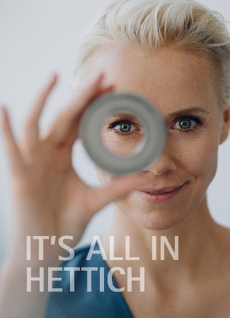
132023_a
Główne hasło kampanii „It’s all in Hettich“ promującej markę wizualizuje silne skupienie się na użytkowniku oraz szerokiej perspektywie przy projektowaniu produktów. Fot.: Hettich

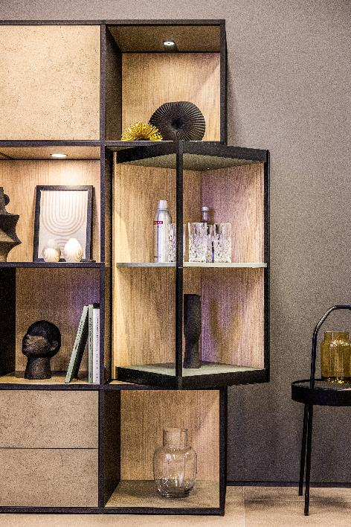
132023_b
Nowość produktowa - FurnSpin - wnosi do domowego wnętrza elegancką dynamikę: Jednym ruchem ręki można obrócić korpus z pozycji zamkniętej do otwartej. Fot.: Hettich.

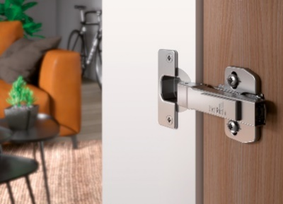
132022_c
Nowość na targach: Wraz z korzystnym cenowo zawiasem Novisys firma Hettich wprowadza do oferty mebli dla szerokiej grupy odbiorców zintegrowany komfortowy system cichego domyku. Fot.: Hettich

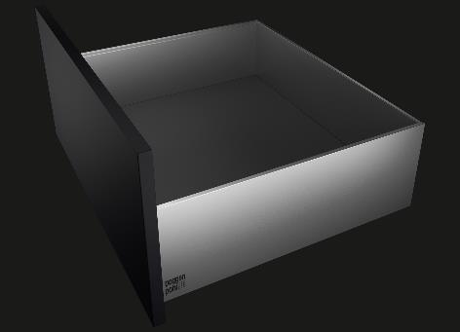
132023_d
Nowy standard idealnego, purystycznego wzornictwa meblowego to platforma szuflad AvoriTech firmy Hettich. Bosz tej pięknej szuflady ma grubość zaledwie 8 mm. Fot.: Hettich

O Hettich
Firma Hettich, założona w 1888 roku, jest jednym z największych producentów okuć meblowych na świecie. W prawie 80 krajach, wraz z niemal 8000 współpracownikami, wspólnie dążymy do jednego celu: rozwoju inteligentnej techniki do mebli. Bo technika do mebli to nasza pasja. Fascynujemy i inspirujemy nią ludzi na całym świecie. Marka Hettich to synonim kluczowych wartości, którymi są: jakość i innowacyjność, niezawodność oraz bliskość klienta. Pomimo swojej wielkości i globalnego zasięgu, Hettich pozostaje firmą rodzinną. Niezależnie od inwestorów budujemy przyszłość przedsiębiorstwa uwzględniając przy tym kapitał ludzki i zrównoważony rozwój. www.hettich.com

